全国大学生英语竞赛考生报名指南
- 2020年全国大学生英语竞赛（浙江赛区）官方报名缴费二维码：
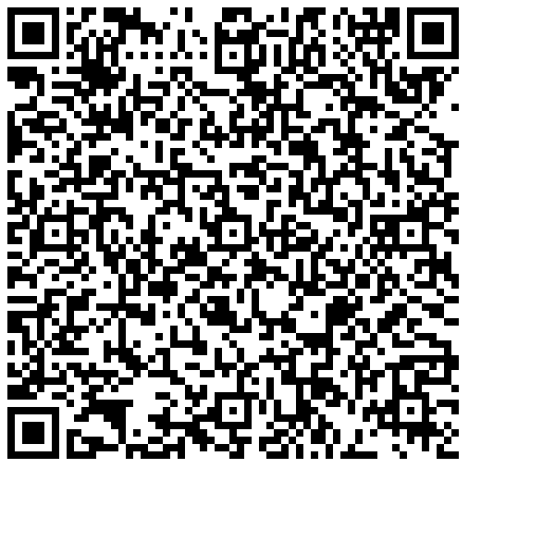
用手机扫描上图二维码将显示以下界面：
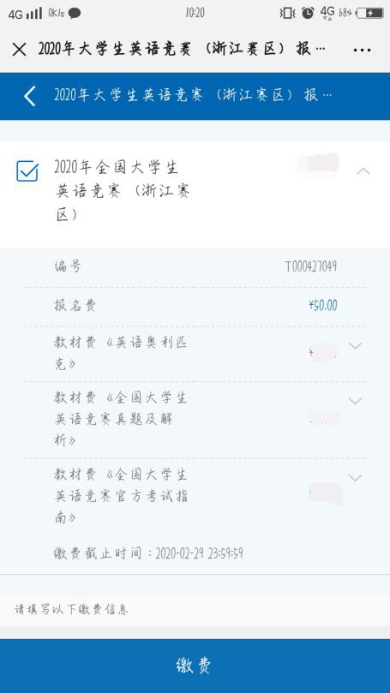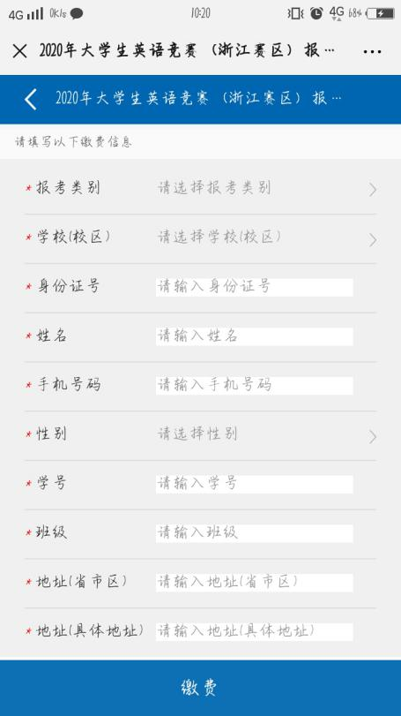
图 1 图 2

  - 选择要购买的教材
如图1所示，默认购买所有教材，若考生只需购买其中部分教材或者不需要购买教材，应自行点击下拉符号，选择不购买，如下图3所示：
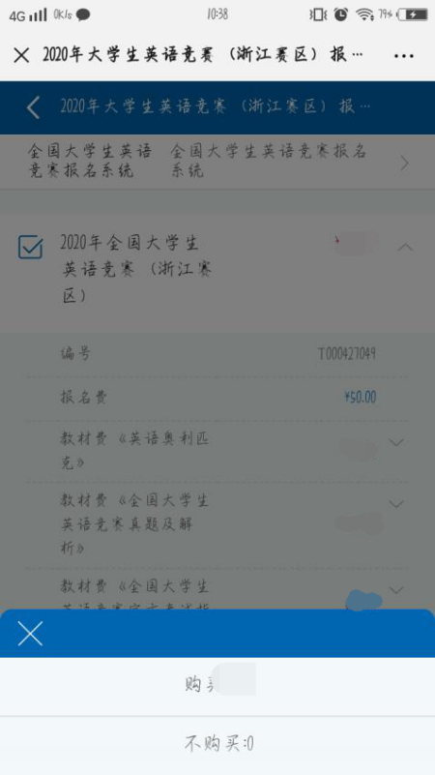
图 3
  - 填写个人信息
勾选完毕后，将界面向下拉，将显示为上图2，请仔细填写所有信息，已经确定并缴费后，所有信息学生将无法自行修改。需注意，其中的学号及班级填写自己本校的学号及班级全称，以便各高校负责老师确认。所填写的地址信息需详细，考生应考虑寒假期间在家的情况，填写自己家的住址，以便后期寄送教材。
  - 缴费
全部填写完毕后，请考生务必仔细核对并点击缴费按钮。缴费界面如下图4所示：
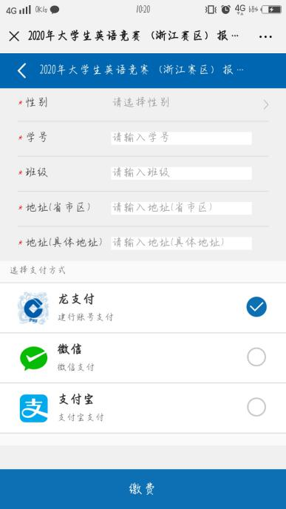
图 4
考生共有三种缴费方式可选，分别为：中国建设银行龙支付，微信支付和支付宝支付。对应界面如下图5.6.7所示：
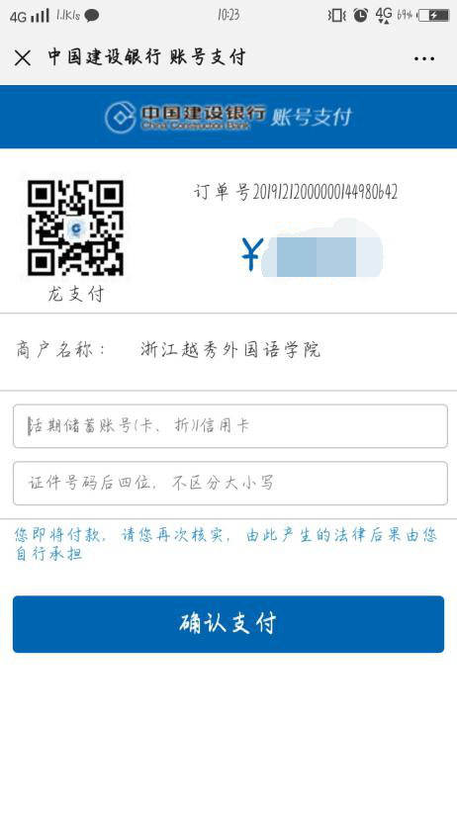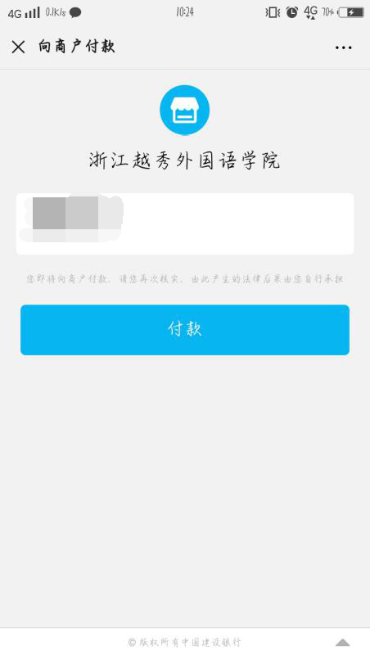
图 5 图 6
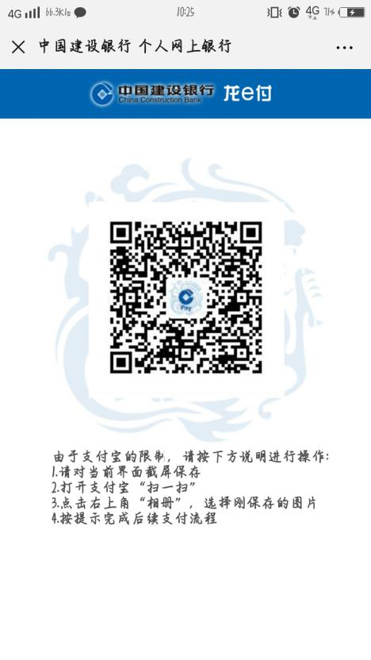
图 7

考生需核对金额并付款。
  - 检查是否缴费成功
请各考生截取缴费成功的图片并检查是否已支付，并在缴费一至两天后登录竞赛管理系统再次确认报名信息。

全国大学生英语竞赛管理系统2.0版使用说明

（学生入口）
- 学生信息查询
面向角色:学生，功能：学生基础信息查询比对，学生成绩信息查询，学生准考证信息下载。
  - 地址
http://183.131.88.50:9090/html/student/login
请使用谷歌浏览器或360极速版浏览器登录
  - 登录方式
学生通过报名时的身份证登陆
  - 报名界面如图1-1，信息查询界面图1-2
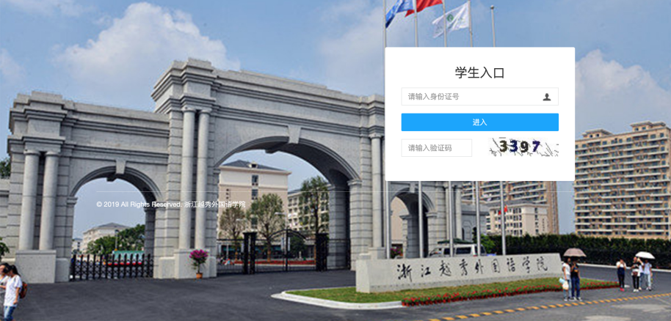
图1-1

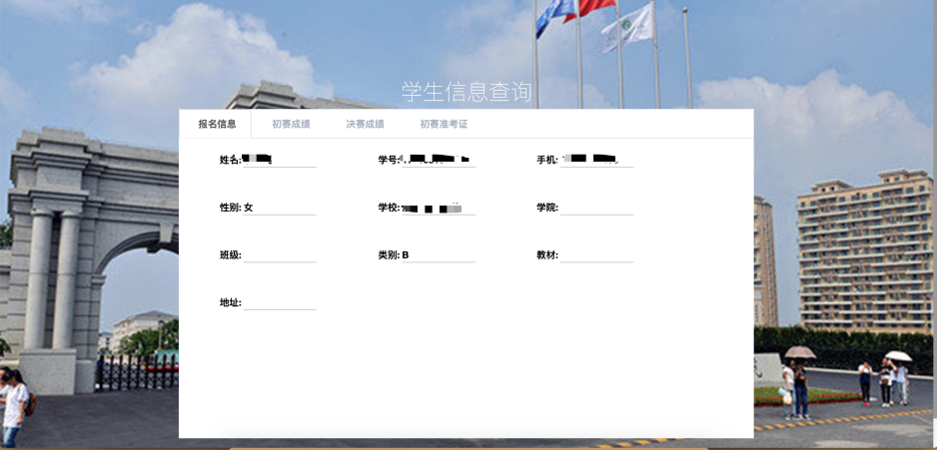
图1-2
  - 注意事项
若考生发现界面信息与实际不符，务必及时反馈至各高校负责老师。逾期后果自负。

